TRƯỜNG ĐẠI HỌC SÀI GÒN
KHOA CÔNG NGHỆ THÔNG TIN
-----***-----



MÔN: MÁY HỌC
LỚP DCT124C3
BT02_ ModelTrainingEvaluation
Họ tên | MSSV
Lê Đỗ Hoà Thương | 3124411304

MỤC LỤC
ĐÁNH GIÁ MÔ HÌNH 3
KHÁI NIỆM MÁY HỌC CƠ BẢN 8
1. Lý thuyết 8
1.1. Câu 1. 8
1.2. Câu 2. 8
1.3. Câu 3. 8
1.4. Câu 4. 8
1.5. Câu 5. 8
1.6. Câu 6. 8
1.7. Câu 7. 8
1.8. Câu 8. 8
1.9. Câu 9. 8
1.10. Câu 10. 8
1.11. Câu 11. 8
1.12. Câu 12. 9
1.13. Câu 13. 9
1.14. Câu 14. 9
1.15. Câu 15. 9
2. Bài tập 9
2.1. Câu 5. 9
2.2. Câu 3. 11
2.3. Câu 4. 12

ĐÁNH GIÁ MÔ HÌNH
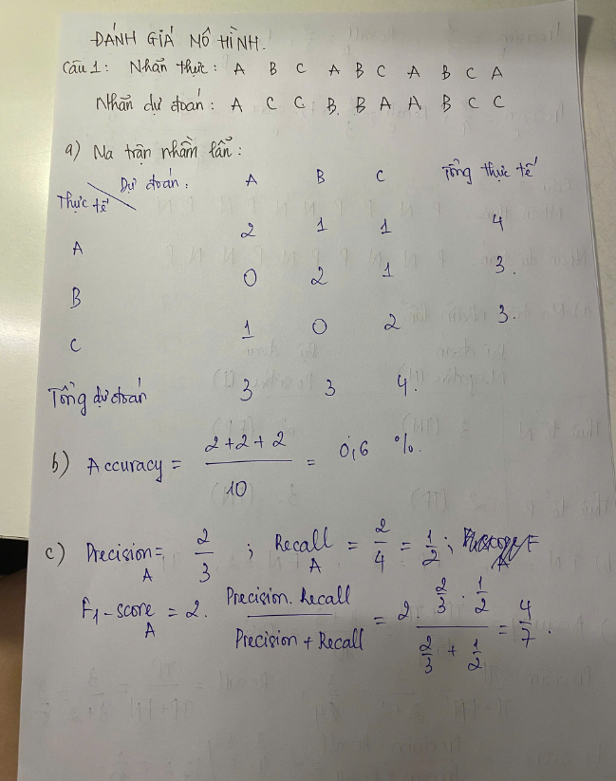

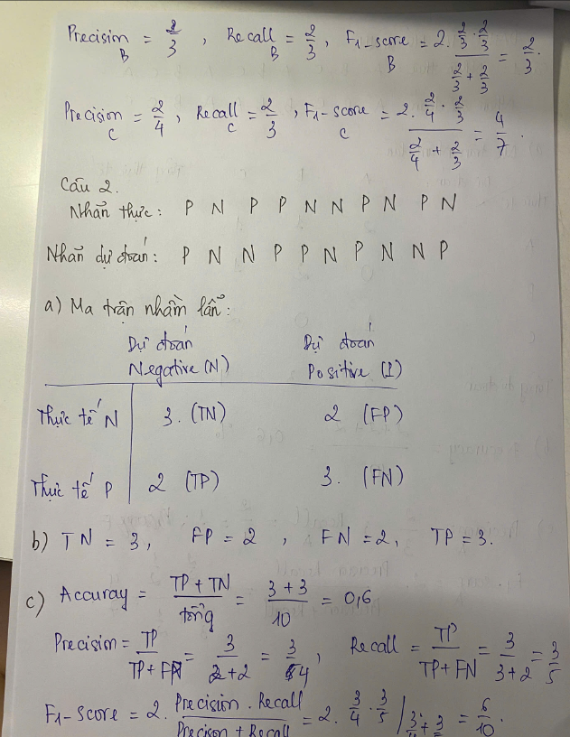

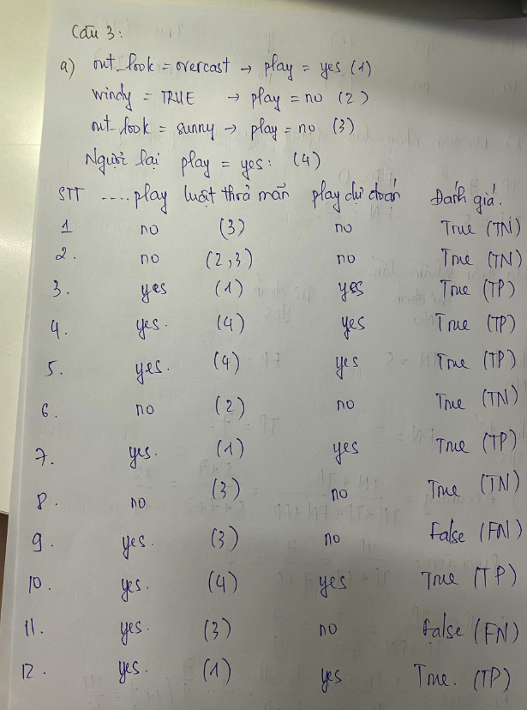

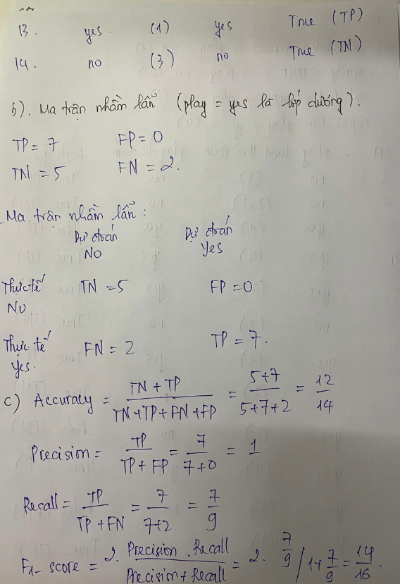

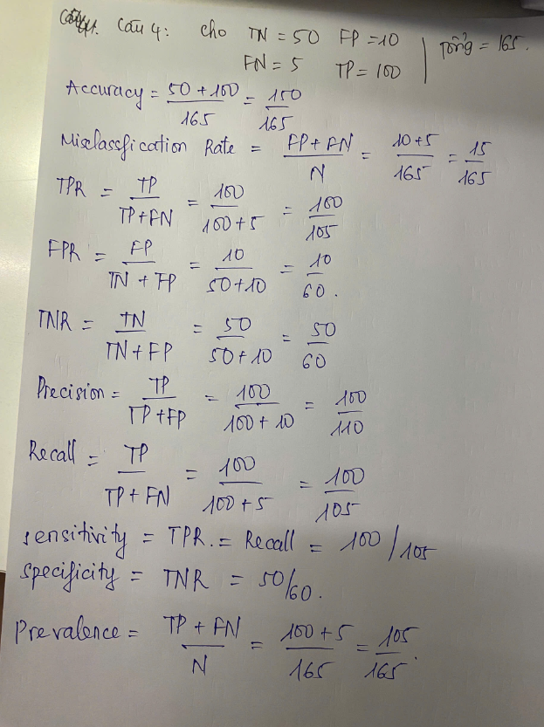

KHÁI NIỆM MÁY HỌC CƠ BẢN

Lý thuyết

Câu 1.
Các phương pháp học: Học thuộc lòng, học qua ví dụ, học có hướng dẫn, học bằng suy luận diễn dịch, học tự điều chỉnh, học giải quyết vấn đề, học qua giải thích.

Câu 2.
Giả thuyết & Không gian giả thuyết: Giả thuyết h là một hàm xấp xỉ hàm mục tiêu f. Không gian giả thuyết H là tập hợp tất cả các giả thuyết có thể sinh ra bởi thuật toán.

Câu 3.
Biến dự báo & Biến mục tiêu: Biến dự báo (Predictor/Independent variables) là các thuộc tính đầu vào dùng để dự đoán. Biến mục tiêu (Target/Dependent variable) là thuộc tính đầu ra cần dự đoán.

Câu 4.
Hàm mục tiêu (Target function): Hàm f: X Y ánh xạ từ không gian đầu vào sang không gian đầu ra thực sự cần học.

Câu 5.
Học khái niệm (Concept learning): Quá trình suy luận một hàm nhận giá trị Boolean từ các mẫu huấn luyện.

Câu 6.
Khái niệm (Concept): Là tập hợp các đặc trưng chung dùng để mô tả một nhóm hoặc một lớp đối tượng

Câu 7.
3 thành phần của bài toán học khái niệm: Tập mẫu huấn luyện (Input), Hàm mục tiêu cần học (Output), Mẫu mới để kiểm thử (Test).

Câu 8.
Biểu diễn giả thuyết: Dạng hội của các điều kiện thuộc tính, bao gồm giá trị cụ thể, ? (bất kỳ) hoặc ∅ (rỗng).

Câu 9.
Quy nạp & Thiên lệch quy nạp (Inductive bias): Quy nạp là rút ra mô hình tổng quát từ các quan sát cụ thể. Thiên lệch quy nạp là tập hợp các giả định ban đầu của thuật toán ngoài dữ liệu huấn luyện để thực hiện suy luận

Câu 10.
3 loại sai số dự đoán: Irreducible error (Sai số không thể giảm), Bias error (Sai số độ chệch), Variance error (Sai số độ biến động).

Câu 11.
Sự đánh đổi Bias & Variance: Mô hình quá đơn giản High Bias, Low Variance (Underfitting). Mô hình quá phức tạp Low Bias, High Variance (Overfitting)

Câu 12.
Overfitting & Underfitting: Overfitting xảy ra khi mô hình học quá kỹ dữ liệu Train (kể cả nhiễu) làm giảm khả năng tổng quát hóa. Underfitting xảy ra khi mô hình chưa học đủ mô hình từ dữ liệu Train

Câu 13.
Tham số & Siêu tham số: Tham số (Model parameters) được học trực tiếp từ dữ liệu (trọng số, hệ số). Siêu tham số (Hyperparameters) được thiết lập trước khi huấn luyện

Câu 14.
Phương pháp Re-sampling: Holdout, K-fold CV, Stratified K-fold CV, LOOCV

Câu 15.
Các Learning Frameworks: PAC Framework, Mistake Bound Model, VC Dimension.

Bài tập

Câu 5.
a) Xác định tập thuộc tính đầu vào, thuộc tính đích và biểu diễn một giả thuyết h cho bài toán trên.
- có 8 thuộc tính đầu vào: Horns, Tail, Tusks, Paws, Fur, Color, Hooves, Size.
- thuộc tính đích: Elephant nhận giá trị yes hoặc no
- h = <Horns, Tail, Tusks, Paws, Fur, Color, Hooves, Size >
Ký hiệu | Ý nghĩa
Giá trị cụ thể, như No hoặc short | Thuộc tính phải bằng giá trị đó
? | Chấp nhận mọi giá trị của thuộc tính.
∅ | Không chấp nhận giá trị nào

b) Xác định giả thuyết tổng quát nhất và giả thuyết cụ thể nhất.
- giả thuyết tổng quát nhất: hmax =<?,?,?,?,?,?,?,? >
Không đặt điều kiện nào nên mọi mẫu đều được dự đoán là Yes. Giả thuyết cụ thể nhất: hmin = ⟨∅, ∅, ∅, ∅, ∅, ∅, ∅, ∅⟩.
Giả thuyết cụ thể nhất không chấp nhận mẫu nào nên mọi mẫu đều được dự đoán là No
Áp dụng thuật toán Find-S và trình bày giả thuyết sau mỗi mẫu dương.
Bước | Mẫu được xét | Giả thuyết sau khi xử lý
Khởi tạo | - | < ᴓ, ᴓ, ᴓ, ᴓ, ᴓ, ᴓ, ᴓ, ᴓ,>
1 | 1 | <No,Short, yes, No, No, Black, No,Big>
2 | 2 | <No, Short, ?,No,No,?,No,?>
3 | 3 | Bỏ qua vì không phải elephant
4 | 4 | <No,short,?,No,No,?,No,?>
5 | 5 | Bỏ qua vì không phải elephant
6 | 6 | <No,short,?,?,?,?,No,?>

d) Cho biết giả thuyết cuối cùng thu được bởi Find-S.
- h = <No, Short,?,?,?,?,No,?>
Luật: (Horns = No) AND (Tail = Short) AND (Hooves = No) ⇒ Elephant = Yes.
e) Áp dụng Candidate Elimination để xây dựng biên cụ thể S và biên tổng quát G; trình bày S và G sau mỗi mẫu.
Ký hiệu dùng trong G: H là Horns = No; T là Tail = Short; P là Paws = No; F là Fur = No; V là Hooves = No. Mỗi biểu thức trong tập G là một giả thuyết riêng.
- khởi tạo:
S0 = {< ᴓ, ᴓ, ᴓ, ᴓ, ᴓ, ᴓ, ᴓ, ᴓ,>}
G0 = {< ?, ?, ?, ?, ?, ?, ?, ? >}
- mẫu 1: dương
Ta có : S1 = {< No,Short,Yes,No,No,Black,No,Big>}
G1 = {< ?, ?, ?, ?, ?, ?, ?, ? >}
- mẫu 2: dương
Ta có: S2 = {<No,Short,?,No,No,?,No,?>}
G2 = {< ?, ?, ?, ?, ?, ?, ?, ? >}
- mẫu 3: âm
Có Horns = Yes và Hooves = Yes. Hiện tại G đang chấp nhận mọi mẫu nên phải thu hẹp.
Để loại mẫu 3 mà vẫn chấp nhận mẫu dương: thì Horns = No hoặc Hooves = No
Vì vậy G3 = {<No, ?, ?, ?, ?, ?, ?, ?>,<?, ?, ?, ?, ?, ?, No, ?>} = {H, V}
S3 =S2 = {<No,Short,?,No,No,?,No,?>}
- mẫu 4: dương
S4 ={<No,Short,?,No,No,?,No,?>} = S3
G4 =G3
- mẫu 5: âm
Có cả Horns = No và Hooves = No cả H và V đều đang nhận nhầm nó thành dương.
Điều kiện để loại bỏ mẫu 5 nhưng vẫn giữ các mẫu dương đã xét
Tail = Short , mẫu 5 có Long.
Paws = No, vì mẫu 5 có Paws = Yes.
Fur = No, vì mẫu 5 có Yes
Do đó ta có: G5 = {H˄T, H˄P, H˄F, V˄T, V˄P, V˄F}
S đã loại mẫu 5 nhờ Tail = Short, nên S5 = S4 = {⟨No, Short, ?, No, No, ?, No, ?⟩}.
- mẫu 6: dương
S6 = {<No,Short,?,?,?,?,No,?>}
G6 = {H˄T, V˄T} = {<No, Short, ?, ?, ?, ?, ?, ?>,<?, Short, ?, ?, ?, ?, No, ?>}
f) Từ S và G, mô tả version space của tập dữ liệu.
Version space là tập giả thuyết trong H nhất quán với toàn bộ sáu mẫu, nằm giữa biên S và G. Với cách biểu diễn bằng phép AND của điều kiện thuộc tính, version space có đúng ba giả thuyết:
h1 = ⟨No, Short, ?, ?, ?, ?, ?, ?⟩: Horns = No AND Tail = Short.
h2 = ⟨?, Short, ?, ?, ?, ?, No, ?⟩: Tail = Short AND Hooves = No.
h3 = ⟨No, Short, ?, ?, ?, ?, No, ?⟩: Horns = No AND Tail = Short AND Hooves = No.
VS = {h1, h2, h3}. Cả ba đều nhận đúng mẫu dương 1, 2, 4, 6 và loại mẫu âm 3, 5. Dữ liệu hiện tại chưa xác định duy nhất một giả thuyết.

Câu 3.
a) Xác định không gian đầu vào, biến mục tiêu và dạng biểu diễn giả thuyết phù hợp.
Bài làm: X = {N, Y}⁴ gồm 16 tổ hợp của Fever, Cough, Throat_Pain, Body_Pain. Biến mục tiêu là Covid-19 ∈ {Positive, Negative}. S.No. chỉ là mã mẫu, không dùng để dự đoán.
Biểu diễn h = ⟨Fever, Cough, Throat_Pain, Body_Pain⟩ bằng phép AND. Giá trị N/Y yêu cầu bằng giá trị đó; ? chấp nhận cả N và Y; ∅ không chấp nhận giá trị nào. Mẫu thỏa h được dự đoán Positive, còn lại Negative.
b) Tìm một giả thuyết nhất quán với các mẫu dương bằng Find-S.
Find-S khởi tạo h0 = ⟨∅, ∅, ∅, ∅⟩; chỉ xét mẫu dương.
I1 dương: h1 = ⟨N, Y, Y, Y⟩.
I2 dương: h2 = ⟨?, Y, Y, Y⟩ vì Fever khác nhau.
I3 dương: h3 = ⟨?, ?, Y, Y⟩ vì Cough khác nhau.
I4 âm: bỏ qua, h không đổi.
I5 dương: h5 = ⟨?, ?, Y, ?⟩ vì Body_Pain khác nhau.
I6 và I7 âm: bỏ qua. Kết quả cuối: h = ⟨?, ?, Y, ?⟩; luật Throat_Pain = Y ⇒ Positive.
c) Sử dụng nguyên tắc generalization/specialization để xác định các giả thuyết nhất quán với cả mẫu dương và mẫu âm.
Với mẫu dương, tổng quát hóa S vừa đủ để bao phủ mẫu mới và loại khỏi G các giả thuyết không bao phủ mẫu đó. Với mẫu âm, chuyên biệt hóa G để loại mẫu âm nhưng vẫn bao phủ các mẫu dương; loại khỏi S các giả thuyết nhận nhầm mẫu âm.
Khởi tạo S0 = {⟨∅, ∅, ∅, ∅⟩}, G0 = {⟨?, ?, ?, ?⟩}.
Sau I1: S = {⟨N, Y, Y, Y⟩}; G = {⟨?, ?, ?, ?⟩}.
Sau I2: S = {⟨?, Y, Y, Y⟩}; G giữ nguyên.
Sau I3: S = {⟨?, ?, Y, Y⟩}; G giữ nguyên.
Sau I4 (N, Y, N, N), âm: S giữ nguyên; G = {⟨?, ?, Y, ?⟩, ⟨?, ?, ?, Y⟩}. Điều kiện Throat_Pain = Y hoặc Body_Pain = Y đều loại I4 và giữ các mẫu dương đã xét.
Sau I5 (Y, Y, Y, N), dương: S = {⟨?, ?, Y, ?⟩}; loại khỏi G giả thuyết yêu cầu Body_Pain = Y. G = {⟨?, ?, Y, ?⟩}.
Sau I6 và I7, âm: cả hai có Throat_Pain = N nên đã bị loại; S và G không đổi. Giả thuyết cuối nhất quán với cả bốn mẫu dương và ba mẫu âm.
d) Biểu diễn version space bằng hai biên S và G.
Scuối = Gcuối = {⟨?, ?, Y, ?⟩}. Vì hai biên trùng nhau, version space chỉ gồm một giả thuyết: VS = {⟨?, ?, Y, ?⟩}. Trong không gian giả thuyết đang xét, đây là giả thuyết duy nhất nhất quán với bảy mẫu.
e) Dùng giả thuyết thu được để giải thích cách phân loại một mẫu mới chưa quan sát.
Với mẫu mới x = ⟨Y, N, Y, N⟩, Throat_Pain = Y nên dự đoán Positive. Với x = ⟨Y, Y, N, Y⟩, Throat_Pain = N nên dự đoán Negative. Ba thuộc tính còn lại là ? nên không ảnh hưởng đến quyết định của giả thuyết này.
Luật trên chỉ được suy ra từ dữ liệu minh họa của bài tập; không đủ cơ sở sử dụng như quy tắc chẩn đoán thực tế.

Câu 4.
- Phân biệt training error (in-sample/empirical error) và test error (out-of-sample/generalization error)
- training error: Là tỷ lệ sai số của mô hình khi đánh giá trực tiếp trên tập dữ liệu đã dùng để huấn luyện
- test error: Là tỷ lệ sai số của mô hình khi dự đoán trên tập dữ liệu độc lập chưa từng được quan sát trong quá trình huấn luyện
- Điểm khác biệt chính: Training Error phản ánh khả năng ghi nhớ/học dữ liệu cũ, trong khi Test Error đánh giá khả năng tổng quát hóa của mô hình trên dữ liệu mới.
- Định nghĩa Sample Error và True Error của giả thuyết
- Sample Error: tỷ lệ các mẫu phân loại sai bởi giả thuyết h trên một tập mẫu cụ thể S gồm n phần tử rút ra từ phân phối dữ liệu
- True Error: là xác suất để giả thuyết h phân loại sai một mẫu ngẫu nhiên x được rút ra từ phân phối xác suất tổng thể D
- Trình bày nguyên lý của Holdout, K-fold Cross-Validation, Stratified K-fold Cross-Validation và Leave One-Out Cross-Validation (LOOCV).
- Holdout: Chia ngẫu nhiên tập dữ liệu ban đầu thành 2 hoặc 3 phần độc lập là tập huấn luyện, tập kiểm thử. Mô hình chỉ được học trên tập huấn luyện và đánh giá trên tập kiểm thử.
- K-Fold Cross-Validation:
Chia ngẫu nhiên dữ liệu thành K phần có kích thước xấp xỉ bằng nhau
Thực hiện K lần lặp: mỗi lần lặp dùng 1 fold làm tập kiểm thử và K-1 folds còn lại làm tập huấn luyện.
Kết quả đánh giá cuối cùng là trung bình cộng chỉ số đạt được qua K lần.
- Stratified K-Fold Cross-Validation: Tương tự K-Fold Cross-Validation, nhưng quá trình chia K folds đảm bảo tỷ lệ phân bố của các lớp nhãn trong mỗi fold tương đồng với tỷ lệ của toàn bộ tập dữ liệu ban đầu
- Leave-One-Out Cross-Validation (LOOCV): Là trường hợp đặc biệt của K-Fold khi K=N. Mỗi lần lặp chỉ giữ lại đúng 1 mẫu làm tập kiểm thử và huấn luyện mô hình trên N-1 mẫu còn lại, thực hiện lặp lại N lần.
- Lý do Cross-Validation được dùng trong lựa chọn và tinh chỉnh mô hình
- Tránh Overfitting: Tránh việc mô hình chỉ tối ưu cho một tập phân chia Holdout cố định.
- Tận dụng tối đa dữ liệu: Toàn bộ các mẫu dữ liệu đều có cơ hội xuất hiện trong tập huấn luyện lẫn tập đánh giá.
- Đánh giá độ ổn định: Cung cấp cái nhìn toàn diện về sai số trung bình và độ biến động (phương sai) của mô hình khi dữ liệu huấn luyện thay đổi nhỏ.
- Hỗ trợ chọn siêu tham số (Hyperparameter Tuning): Giúp so sánh hiệu năng của nhiều bộ siêu tham số khác nhau một cách khách quan để chọn ra cấu hình tốt nhất trước khi đánh giá trên tập Test độc lập.
- Ý nghĩa của PAC (Probably Approximately Correct) Learning
- PAC (Probably Approximately Correct) yêu cầu: với xác suất ít nhất 1 − δ, thuật toán tìm được giả thuyết có true error không quá ε. ε là mức sai số cho phép, δ là xác suất thất bại cho phép; các mẫu thường được giả định độc lập và cùng phân phối.
- Với H hữu hạn, giả thuyết nhất quán và giả định realizable, m ≥ (ln|H| + ln(1/δ))/ε là một cận đủ về số mẫu. PAC xem xét điều kiện và lượng dữ liệu cần để học tốt với độ tin cậy xác định.
- Phân biệt Sample Complexity và Computational Complexity
Sample complexity là số mẫu cần để đạt sai số ε và độ tin cậy 1 − δ. Computational complexity là chi phí thời gian và bộ nhớ để học, phụ thuộc kích thước dữ liệu, số thuộc tính và thuật toán. Cần ít mẫu không đồng nghĩa với tính toán nhanh.
- Nêu ý nghĩa của Hoeffding’s inequality trong việc liên hệ in-sample error và out-of-sample error.
- Với h cố định độc lập với tập mẫu, m mẫu i.i.d. và mất mát 0–1, Hoeffding cho: Pr(|E_in(h) − E_out(h)| ≥ ε) ≤ 2 exp(−2mε²). E_in là sai số thực nghiệm; E_out là sai số kỳ vọng trên phân phối.
- Nếu chọn h sau khi quan sát dữ liệu trong tập H hữu hạn, dùng cận đồng thời: Pr(∃h ∈ H: |E_in(h) − E_out(h)| ≥ ε) ≤ 2|H| exp(−2mε²).
- Ý nghĩa: càng nhiều mẫu, xác suất sai số thực nghiệm lệch nhiều khỏi sai số thật càng nhỏ. Khi lựa chọn giữa nhiều giả thuyết, phải tính đến độ lớn của không gian H; không được áp dụng cận cho h cố định một cách trực tiếp cho mô hình đã chọn từ dữ liệu.
- Định nghĩa VC dimension và cho biết vai trò của VC dimension đối với không gian giả thuyết vô hạn.
VC dimension của H là số điểm lớn nhất mà H có thể shatter: tồn tại một tập d điểm sao cho H biểu diễn được mọi cách gán nhãn nhị phân trên tập đó (2ᵈ cách). Đây là đặc trưng của không gian giả thuyết, không phải số mẫu huấn luyện.
Với H vô hạn, VC dimension đo năng lực biểu diễn và được dùng để xây dựng cận tổng quát hóa, phân tích số mẫu cần thiết. VC dimension hữu hạn cho phép bảo đảm học thống kê trong các giả định chuẩn; độ phức tạp lớn thường đòi hỏi nhiều dữ liệu hơn. Ví dụ: các đường thẳng phân lớp trên mặt phẳng có VC dimension bằng 3.

